В рамках мероприятий по экологическому просвещению населения и пропаганде бережного отношения к окружающей среде сделали:
- провели урок Эколят: «В природе, как и у Человека, есть свои семьи и друзья».
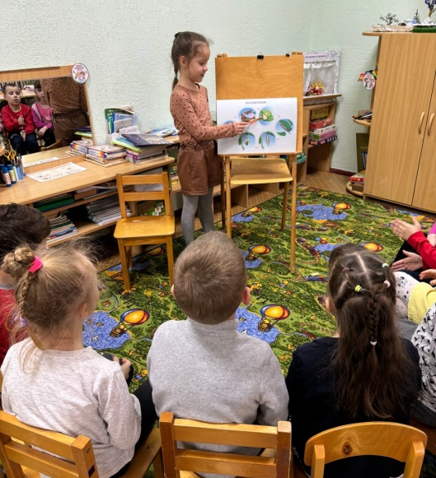
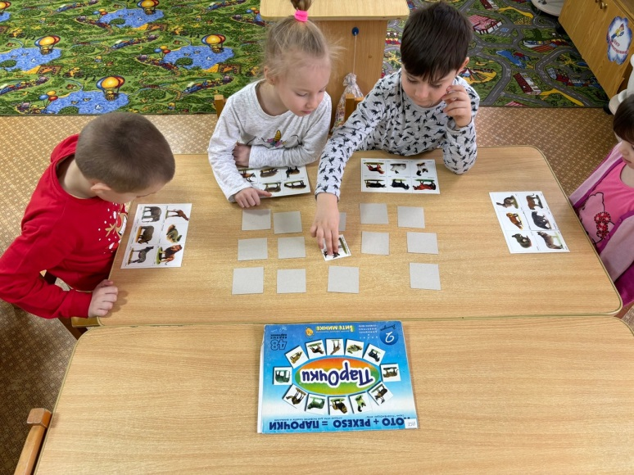
Цель: экологическое просвещение детей, формирование ответственного экологического поведения.

- провели природоохранную акцию «Столовая для пернатых».
Цель: закрепление представлений дошкольников о зимующих птицах, их образе жизни, о связи с окружающей средой, роли человека в жизни зимующих птиц.
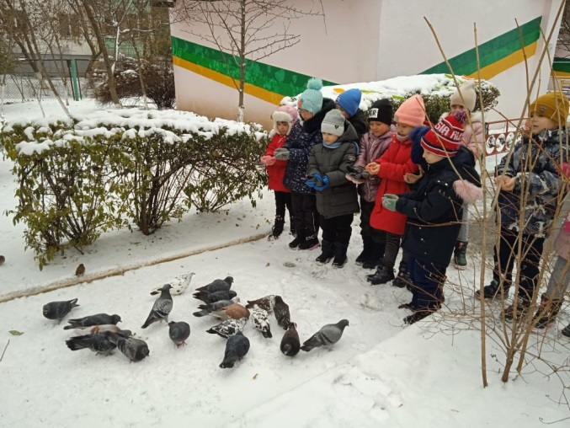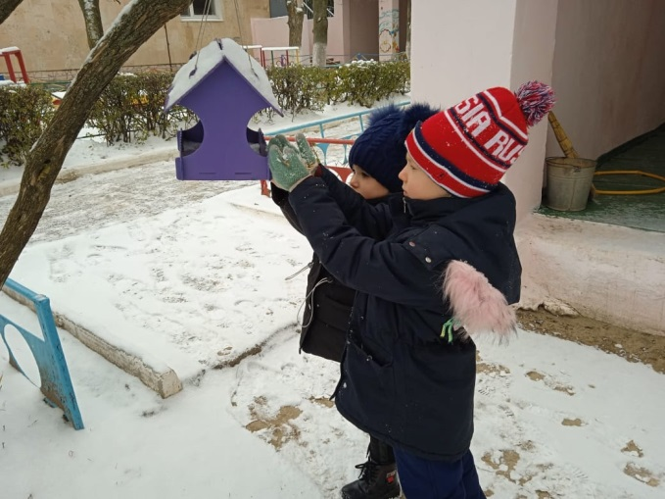
-изготовили буклет для родителей: «Превратим отходы в доходы».
Цель: повышение воспитательной активности родителей в формировании у детей экологического просвещения.
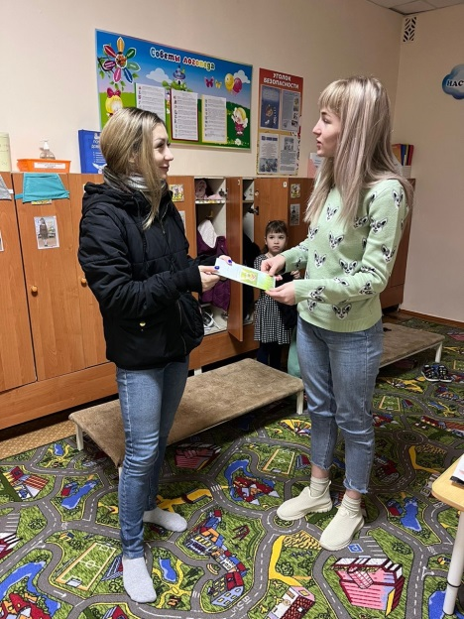
-создали в группе опытных и экспериментальных уголков участков Эколят по выращиванию цветов и растений.
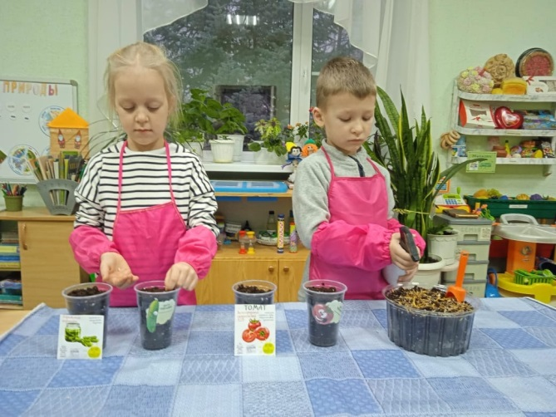
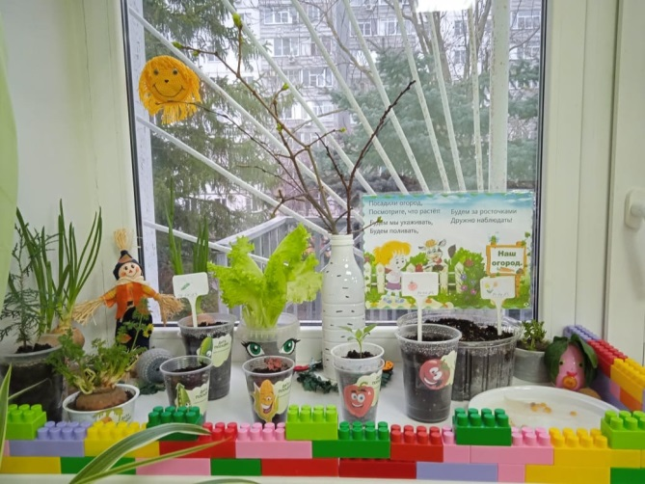
Цель: конкретизация представлений детей об условии жизни растений; обобщение представлений детей об уходе за растениями.

-организовали выставку поделок семейного творчества «сохраним ёлочку».
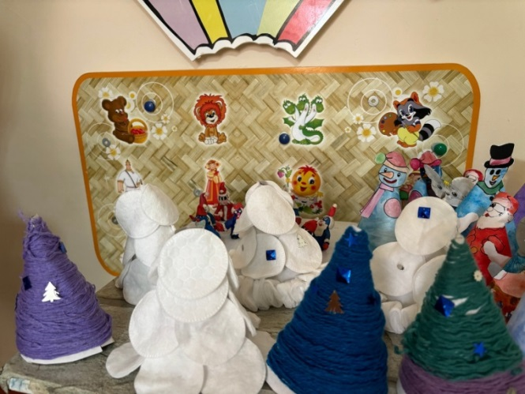
Цель: научиться через практическую работу детей с родителями находить полезное применение бытовых отходов.
-провели экологический праздник «Мы – Эколята друзья природы» с показом дефиле «Мода из полиэтилена»
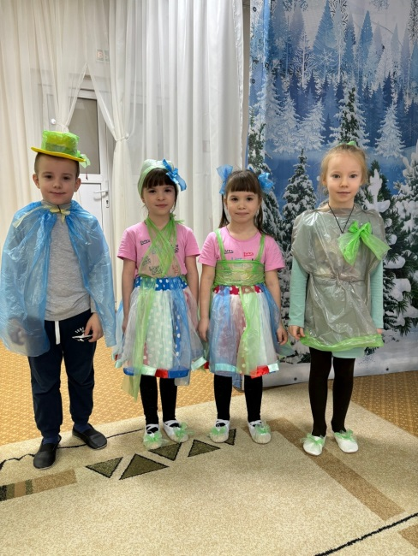
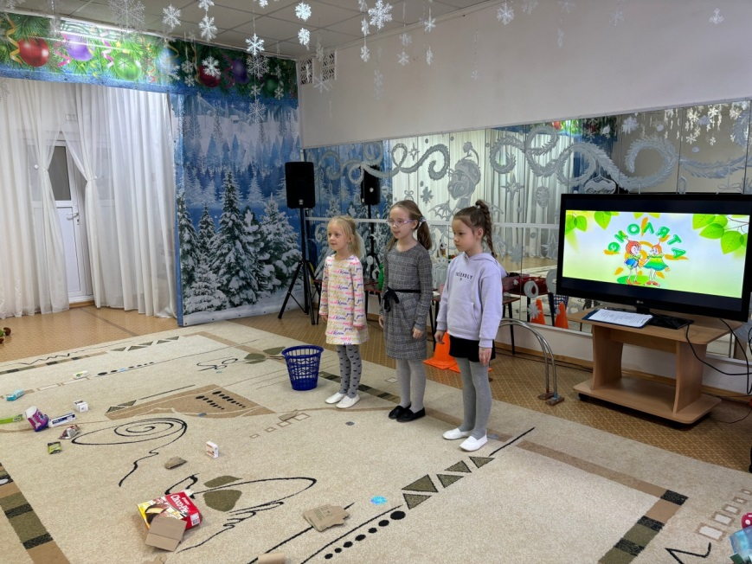
Цель: формировать основы экологической культуры, в процессе познавательной и художественно - творческой деятельности развивать бережное отношение к природе.

